

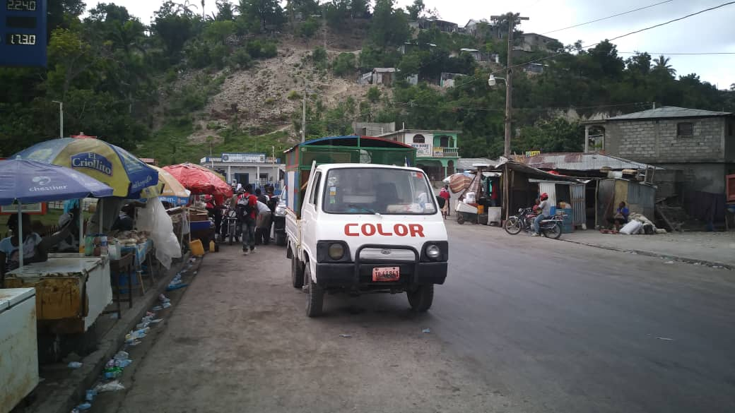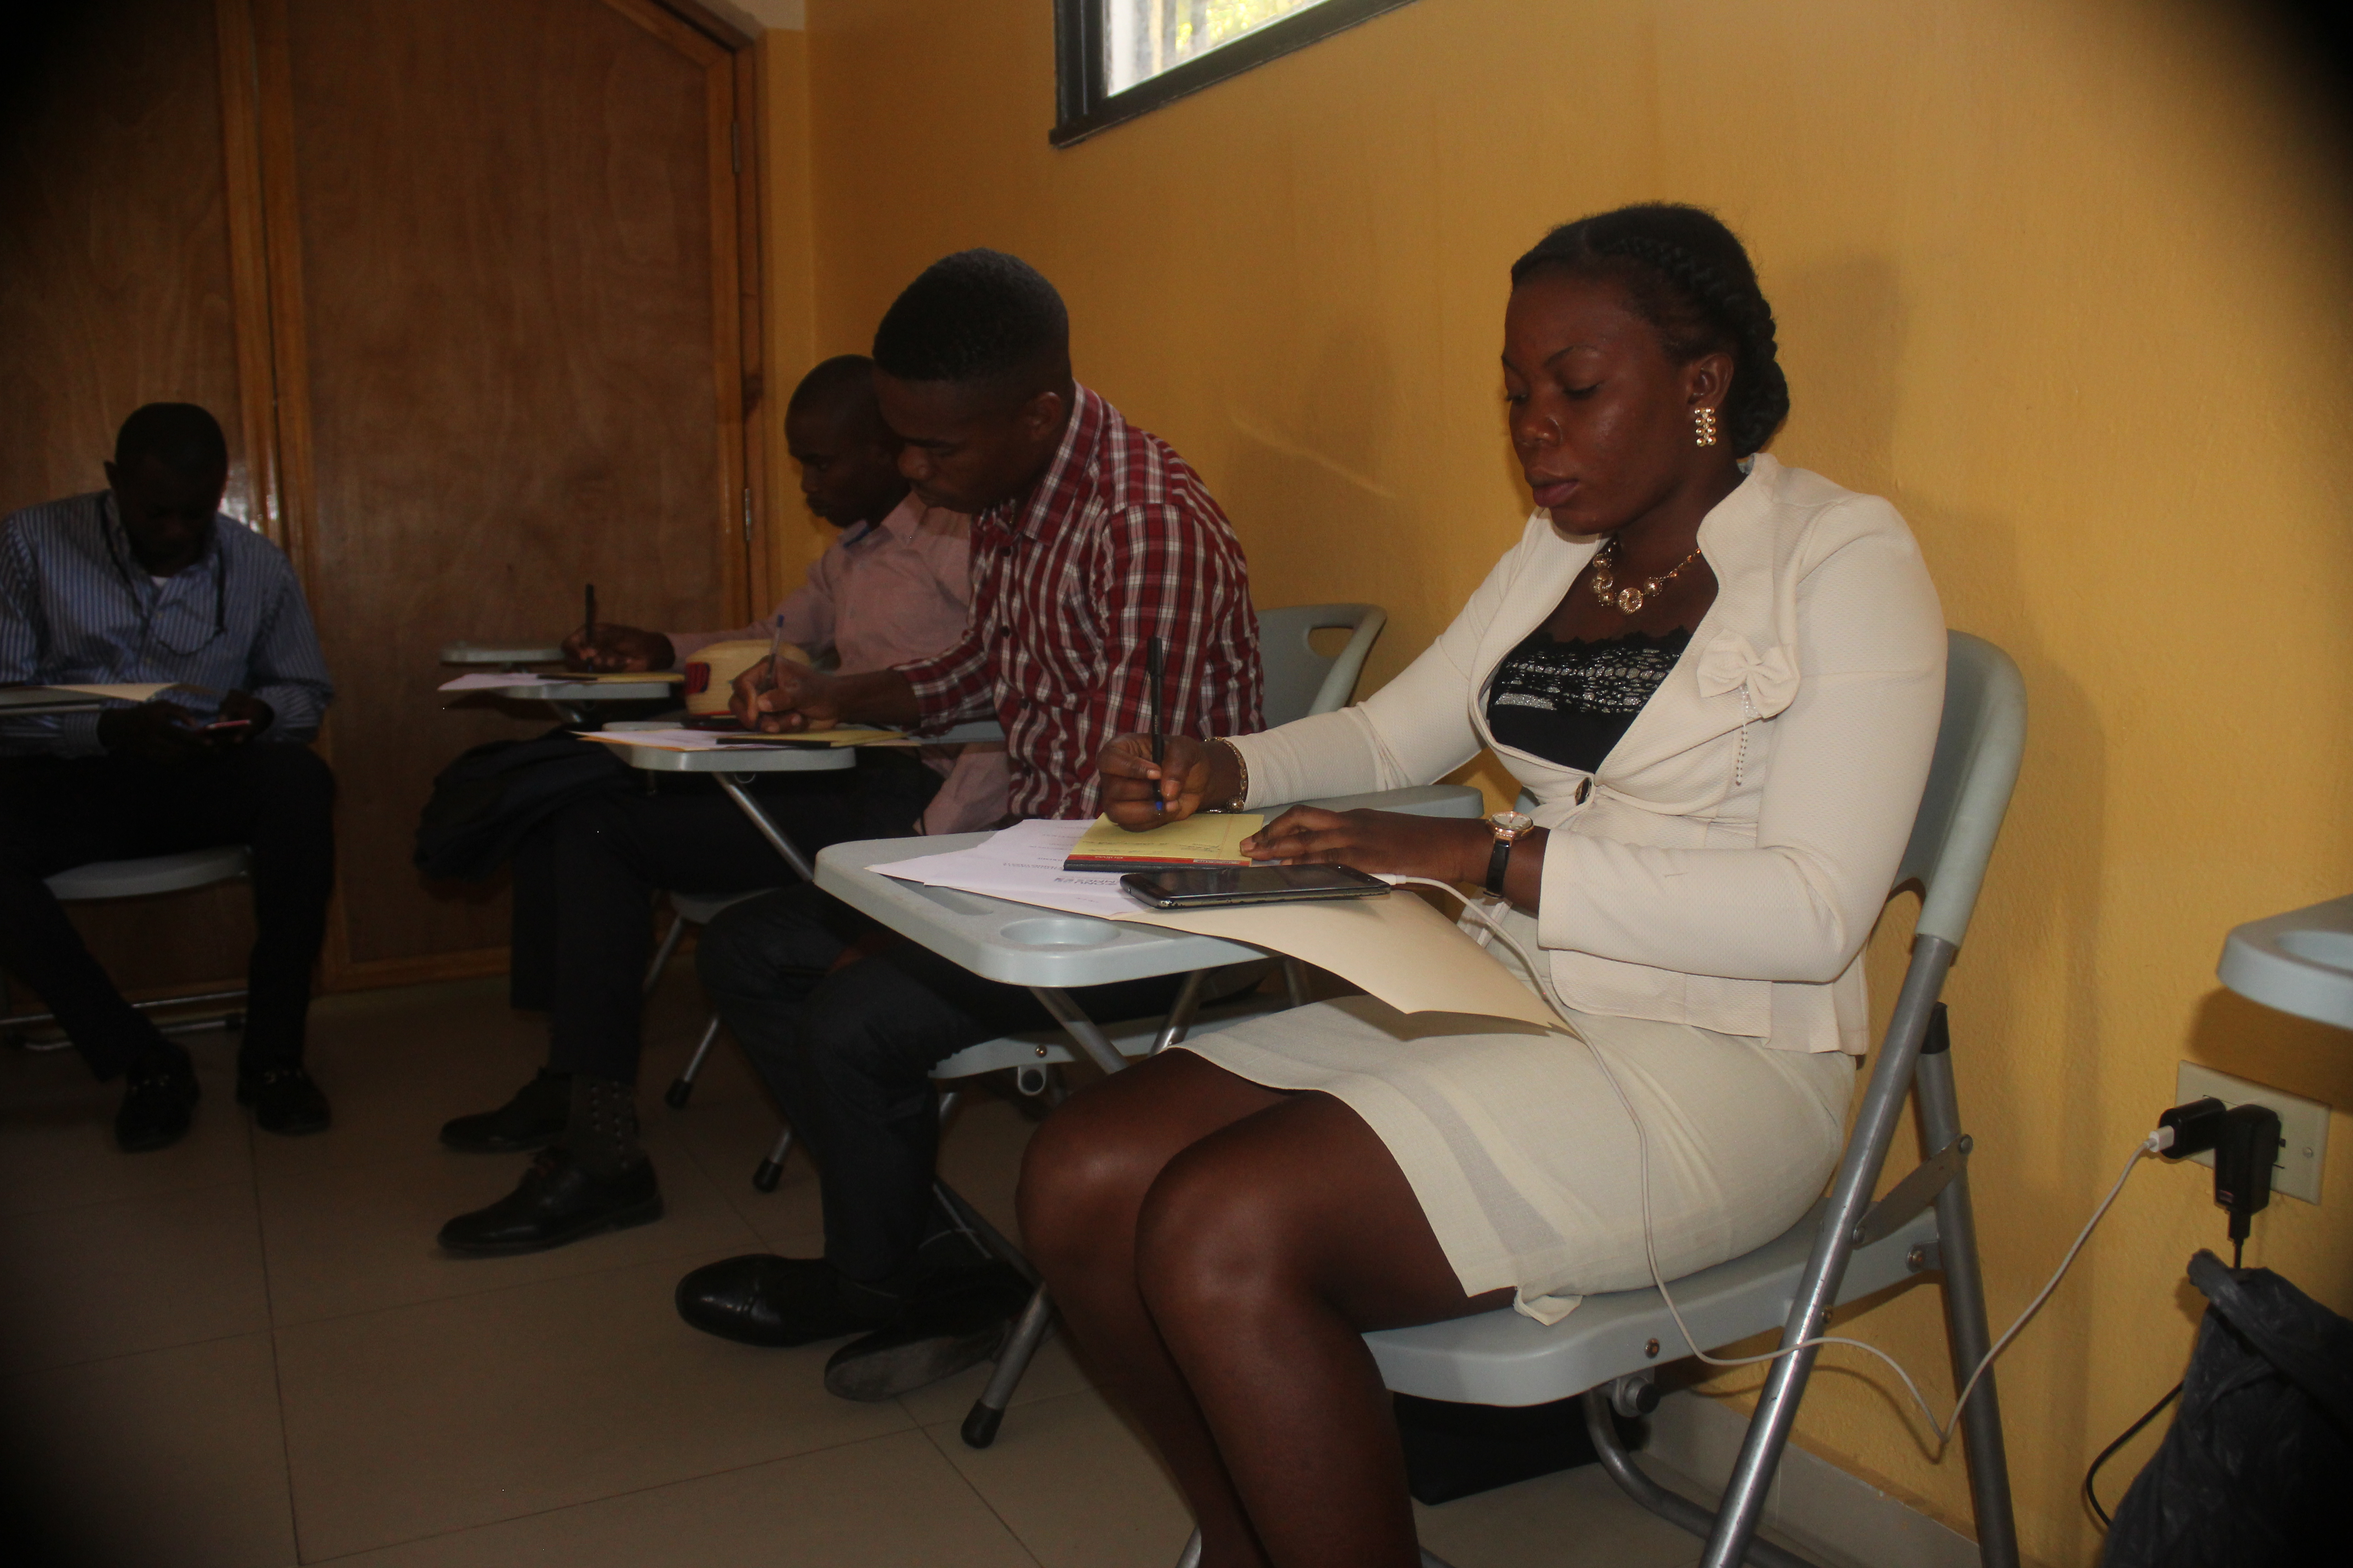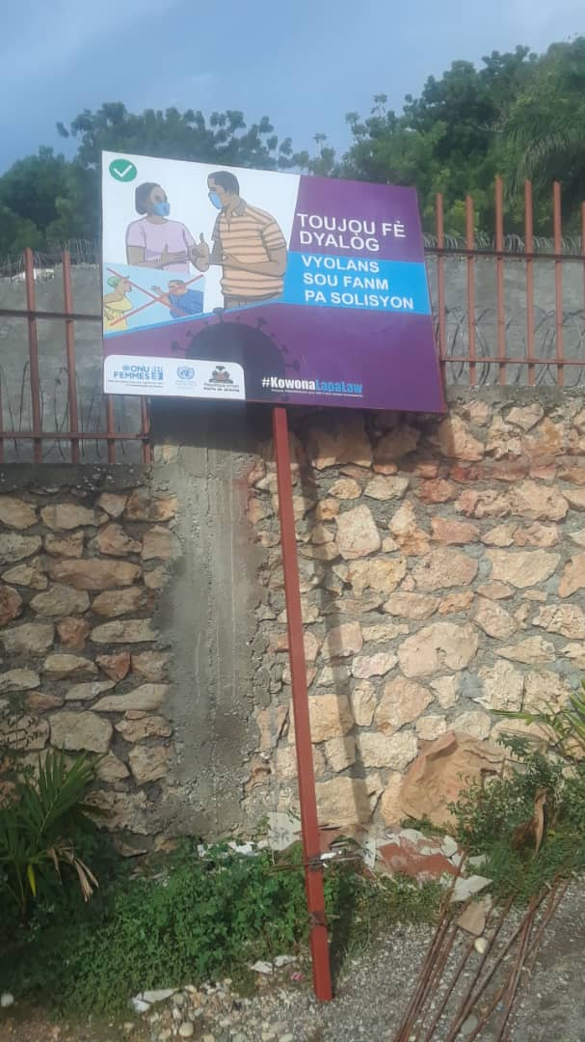

**Septembre 2020**

**RAPPORT FIN DE CONTRAT : STRATCOM**

**Campagne de sensibilisation autour de la COVID-19 à Jérémie**

**Référence, Contrat Numero: No. 2020-002**

***Référence, Contrat Numero: No. 2020-002***

**Table des matières**

1 Contexte 2

2 Déroulement de la campagne 4

2.1 Enquête pré-campagne 4

2.2 Conception des matériels de communication 4

2.3 Activités de sensibilisation 4

2.4 Contraintes 6

2.4.1 Solutions envisagées 6

3 Enquêtes pré/post campagne 6

3.1 Questions d’évaluation et indicateurs de mesure 7

3.2 Résultats et Discussions 7

3.2.1 Récapitulatifs sur les indicateurs clés 11

3.3 Conclusion et recommandations 12

4 Annexes 13

# Contexte

L’apparition de la Covid-19 en Haïti avec les deux premiers cas découverts le 19 mars 2020 a bousculé l’agenda des organisations de développement, des citoyens, de l’Etat et de toute la population. Haïti, petit pays insulaire, déjà très vulnérable à plus d’un titre, s’est trouvée alors à la croisée des chemins en considérant les troubles politiques ayant déjà secoué la base existentielle de la population. Face au danger imminent que représente le coronavirus pour la population haïtienne, les efforts que pouvait déployer le Gouvernement pour sensibiliser la population ne porteraient pas les résultats escomptés sans le soutien des partenaires locaux et internationaux. C’est dans ce contexte qu’ONUFEMMES avait lancé un appel d’offres pour recruter une firme de communication en vue de mener une campagne de sensibiliser autour de la Covid-19 à Jérémie. Un contrat de prestation de services fut donc octroyé à STRATCOM à la suite du processus de passation de marché.

Le mandat consistait à :

* produire des matériels de sensibilisation et d’éducation de la population à travers les réseaux sociaux
* produire et diffuser des outils de communication pour les médias traditionnels ainsi que d’autres moyens de communication pour la sensibilisation de la population autour de la Covid-19 et sur son impact différencié sur les hommes et les femmes et sur les besoins spécifiques des femmes
* élaborer des questionnaires pré et post sensibilisation et réaliser une mini-enquête avant et après sensibilisation.
* mobiliser les membres du réseaux de jeunes, des animateurs de radio et journalistes sur la Covid-19 et la nécessité de prendre en considération les besoins spécifiques des femmes pendant la crise, et sur leurs rôles dans la prise en compte des besoins spécifiques des femmes et filles, dans la prévention et dans la lutte contre les violences faites aux femmes et aux filles et dans la lutte contre la stigmatisation.

Tout ceci allait être implémenté par la production des livrables du tableau ci-dessous :

|  |  |  |
| --- | --- | --- |
| **#** | **Livrables** | ***% réalisation*** |
| Livrable 1 | Plan de travail accompagné d’un calendrier de mise en œuvre | *100%* |
| Livrable 2 | Une liste de ressources destinées aux médias que la Firme retenue pourra partager avec les Journalistes. | *100%* |
| Livrable 3 | Quatre (4) capsules d’animation infographique de sensibilisation en créole et sou titres en français | *100%* |
| Livrable 4 | Deux (2) Spots audio de sensibilisation d’environ 45 à 60 secondes | *100%* |
| Livrable 5 |  |  |
| Livrable 6 | Diffusion des spots audio à travers au moins 2 stations de radios de la Grande Anse et sur les réseaux sociaux | *100%* |
| Livrable 7 | Cinq (5) Billboards de format 5 pieds x 4 pieds produits et installés dans les principales artères de la ville de Jérémie | *100%* |
| Livrable 8 | 40 heures de sensibilisation à travers un sound truck sur COVID-19 | *100%* |
| Livrable 9 | Rapport de diffusion des spots audio dans des stations de radio de la Grande Anse pendant 30 jours. | *100%* |
| Livrable 10 | Rapport d’analyse du niveau de réception des messages à partir des outils pré et post enquête de sensibilisation préalablement développés. | *100%* |
| Livrable 11 | Dix (10) Journalistes et animateurs de radio dont au moins 30% des femmes sont sensibilisés | *100%* |
| Livrable 12 | Rapport final de consultation. | *100%* |
|  |  |  |

# Déroulement de la campagne

## Enquête pré-campagne

La première activité de la campagne consistait à la réalisation de la mini-enquête pré campagne. En ce sens, un questionnaire a été soumis et validé par ONUFEMMES pour la réalisation de ladite enquête. Pour les deux phases de l’enquête, plus d’une centaine de jeunes des réseaux des jeunes de Jérémie ont participé à la réalisation en tant qu’enquêteurs.

## Conception des matériels de communication

Apres la réalisation de la première phase de l’enquête, nous avons entamé la conception des matériels de sensibilisation. Au total onze (11) matériels audiovisuels ont été développés dans le cadre de ce contrat :

* Deux spots audio
* Quatre (4) capsules infographiques
* Cinq (5) bilboards

Les Sopts audio : Les deux spots audio ont été produits et validés et ont servi de matériels de sensibilisation dans la campagne médiatique à travers deux stations de radio de Jérémie et dans la sensibilisation motorisée à travers sound truck.

Les capsules infographiques : Les quatre (4) capsules ont été produites avec des dessins représentant les différentes situations de communication pouvant faire passer les messages de sensibilisation en rapport avec les objectifs et les cibles de la campagne.

Les bilboards : Les bilboards de dimension 5x 4 pieds sur tige métallique verticale ont été produits de manière à susciter une prise en compte de la lutte contre les violences faites aux femmes et aux filles dans le contexte de la covid-19. Nous avions, en lieu et place des photos, utilisé des dessins. Et les messages sont alignés aux messages clés du Ministère de la Santé Publique et de la Population (MSPP).

## Activités de sensibilisation

La mission essentielle de la campagne était de sensibiliser la population de Jérémie autour de la Covid-19 avec emphase sur la lutte contre les violences faites aux femmes et aux filles. Pour atteindre les objectifs et les publics visés, les activités de communication suivantes ont été mises en œuvre :

* Diffusion sur deux (2) stations de radio de deux (2) spots de sensibilisation sur la Covid 19 et VBG pour une période de trente (30) jours
* Campagne de sensibilisation par sound truck Quarante (40) heures à raison de quatre (4) heures par jour pendant 10 jours sur la COVI-19 et comment adresser les besoins spécifiques des femmes et des filles et prévenir la violence faite aux femmes et filles en utilisant spot audio développé.

|  |  |  |  |  |
| --- | --- | --- | --- | --- |
| **Démarrage** | **Fin** | **Heures/ jour** | **Itinéraires** | **Commentaires** |
| 16 juillet 2020 | 28 juillet 2020 | 4 | Léon | Globalement, la sensibilisation par sound truck s’est bien déroulée. Tous les quartiers et sections communales de Jérémie ont été touchés par les messages. Les itinéraires étaient bien définis et le rythme du mobile a permis de diffuser les spots en alternance des dizaines de fois sur les parcours. Pendant dix jours à raison de 4 heures par jour, le sound truck a sillonné les rues en diffusant les messages relatifs aux besoins spécifiques des femmes et des filles et à la prevention des violences faites aux femmes et aux filles durant la période de la Covid-19.  Toutefois, nous avons quand même fait face à certaines contraintes dues à des pluies diluviennes qui se sont abattues sur la région. Ce qui rendait, pendant deux jours, les parcours difficiles voire impossibles pour certaines zones. |
| Chateau |
| Basse ville |
| Caracolie 1, 2, 3 |
| Granmora 1, 2, 3 |
| Numéro 2 |
| Zone Marché public |
| Bordes |
| Calasse |
| Rochasse |
| Saint Hélène |
| Platon |
| Fond Rouge |
| Kafou Sanon |
| Dahere, Torbeck |
| Latibolière |
| Haute voldrogue |
| Basse voldrogue |

* 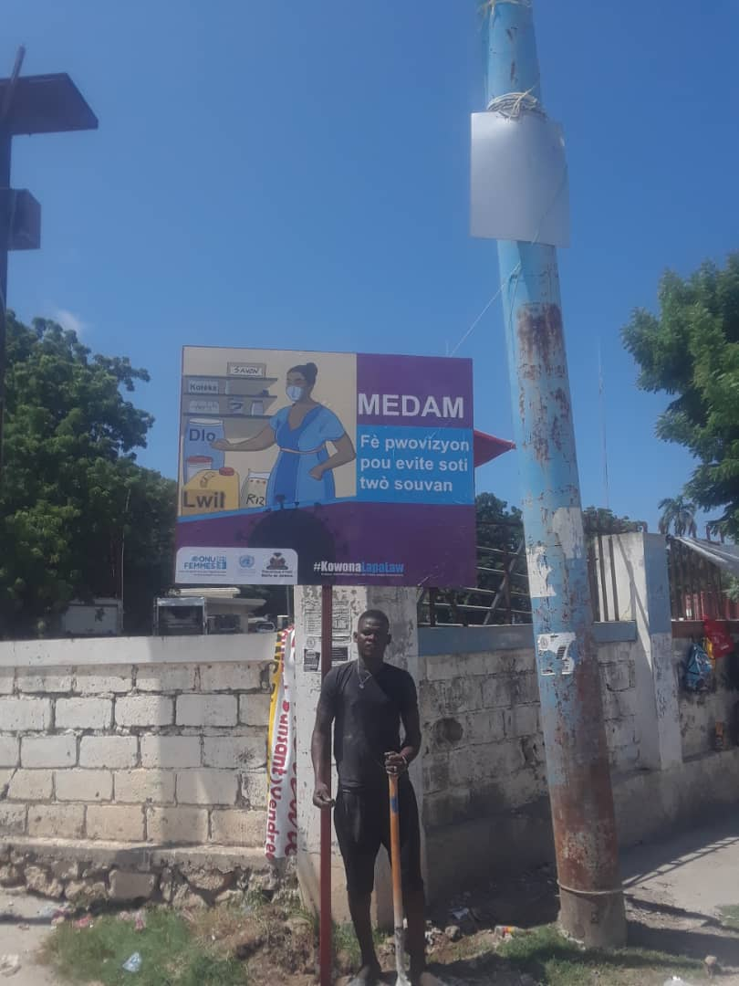Placement de cinq (5) bilboards dans différentes artères de la ville de Jérémie. Ces bilboards invitent les publics cibles à lutter contre les violences faites aux femmes et aux filles dans la période de COVID-19, promouvoir la masculinité positive. Ils invitent aussi les femmes à suivre les mesures de précaution. Enfin ils appellent la population à soutenir les femmes qui sont en ligne de front au niveau du secteur de la santé.
* 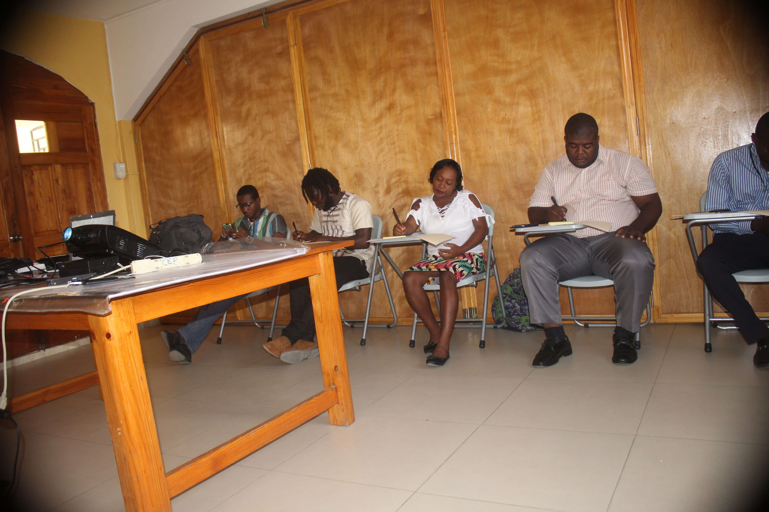Formation de dix (10) journalistes dont trois (3) femmes. En effet, une dizaine de journalistes ont participé le jeudi 17 septembre 2020, à Jérémie, à un atelier de formation sur le rôle des journalistes dans la sensibilisation autour des violences faites aux femmes en période de COVID-19. Cette formation avait pour objectifs de : prévenir et lutter contre la violence faite aux femmes ; promouvoir la masculinité positive ; encourager le partage équitable des tâches ménagères; promouvoir les soins et les gestes barrières contre la COVID-19; favoriser la non discrimination des personnes atteintes de la COVID-19; mettre en avant le rôle des femmes dans la lutte contre la COVID-19.

Quelques participants saluent l’initiative prise par l’ONUFEMMES d’organiser cette formation à l’intention des journalistes conscients de la nécessité de jouer un rôle important dans la sensibilisation contre la propagation de la COVID-19 mais surtout de participer activement à la lutte contre les violences faites dans les foyers en cette période de pandémie. « Beaucoup plus  de femmes sont victimes d’agressions physiques dans ce contexte de Coronavirus, mais on n’en parle pas suffisamment », a estimé Stephanie Jules de Théra FM ajoutant que le travail de sensibilisation va être plus facile pour les journalistes grâce à cette formation leur permettant de maîtriser des concepts clés à savoir la masculinité positive et la violence basée sur le genre.  Makenson Charles de radio Orbite reconnaît avoir appris  en un jour une somme de connaissance comblant pas mal de ses lacunes dans le métier de journalisme. Ses reportages sur les cas de viols à Jérémie seront pensés à l’idée de porter les violeurs à changer de comportement, a déclaré Makenson en souriant. Cette formation permettra aux journalistes de provoquer des débats publics sur le sujet; couvrir les sujets relatifs aux VBG; donner la parole aux responsables d’organisations de femmes; faire référence aux lois protégeant les femmes et les filles; adopter une attitude exemplaire vis-à-vis de la violence faites aux femmes et aux filles dans leur vie privée et professionnelle;

## Contraintes

* Il n’est pas sans savoir que la Covid-19 a apporté beaucoup de changements dans les habitudes de fonctionnements de la population. Les professionnels, les entreprises n’y échappent pas. STRATCOM a due vraiment s’adapter pour pouvoir exécuter le contrat de manière professionnelle. Les activités liées à l’exécution du contrat requièrent beaucoup d’interactions avec d’autres personnes et d’autres fournisseurs. En cela, beaucoup d’entreprises/professionnels n’étaient pas prêt/es à affronter la situation qu’imposait la Covid-19. Donc, nous étions obligés de travailler au rythme des partenaires et fournisseurs, rythme imposé justement par la situation pandémique.
* Autre contrainte aussi est la situation sécuritaire volatile au sud de la Capitale qui pouvait compromettre à tout moment la circulation vers le grand sud du pays.
* La mobilisation des participants à cette formation s’est aussi révélée un défi, car les jeunes après avoir perdu trois mois de classe en raison des troubles politiques et sociales qu’a connues Haïti de septembre à novembre, ils ont dû mettre les bouchées doubles pour faire un minimum de rattrapage au niveau académique.

### Solutions envisagées

* Face à ces contraintes qui pouvaient ralentir la bonne marche des activités, nous avons opté pour une stratégie qui valoriserait les ressources et les compétences locales de Jérémie. Par exemple, les billboards ont été fabriqués à Jérémie, le sound truck est issu aussi de Jérémie. Et tous les enquêteurs sont des membres des réseaux de jeunes de Jérémie.

# Enquêtes pré/post campagne

En vue d’établir une comparaison avec les données de l’enquête pré-campagne, une enquête post campagne a été réalisée. Au cours des deux enquêtes, la sélection des répondants a été faite de manière aléatoire.

La comparaison entre les résultats du début et de fin aide à comprendre comment la perception de la population de Jérémie des besoins spécifiques des femmes au cours de la pandémie et leur rôle dans la réponse à la Covid-19 ont évolué durant la campagne de sensibilisation. Vue la durée de la campagne, et l’intervention d’un grand nombre d’acteurs différents dans la sensibilisation à la Covid-19, cette évaluation ne cherche pas à établir une causalité entre la campagne et les résultats observés. Elle est un outil permettant de comprendre le niveau de compréhension de la population concernée des questions relatives au genre dans la lutte contre la pandémie et ce qui reste à faire pour continuer à élever la conscience de la population cible sur ces questions-là.

## Questions d’évaluation et indicateurs de mesure

Les questions que les deux enquêtes ont cherchées à répondre ainsi que les indicateurs de vérifications sont regroupés dans le tableau qui suit.

|  |  |
| --- | --- |
| Questions | Indicateurs |
| Quelle est la compréhension de la population de Jérémie des besoins spécifiques des femmes pendant la pandémie de la Covid-19 ? | % des répondants ayant une bonne compréhension des besoins spécifiques des femmes pendant la pandémie de la Covid-19. |
| Quel est le niveau de compréhension de la population de Jérémie sur les causes possibles de violences basées sur les genres (VBG) au cours de la pandémie ? | % des répondants ayant une bonne compréhension des causes possibles de VBG pendant la pandémie de la Covid-19. |
| Quelle est l’attitude de la population cible face à la prise en compte des besoins spécifiques des femmes au cours de la pandémie ? | % des répondant ayant une attitude positive face à la prise en compte des besoins spécifiques des femmes au cours de la pandémie. |
| Quelles sont les sources communes de défusion de message sur la Covid-19 à Jérémie ? | Les sources de diffusions de message sur la Covid-19 les plus communes à Jérémie.  % de répondants attestant l’existences des sources de diffusion de message sur Covid-19 à Jérémie. |
| Il y a-t-il une emphase sur les besoins spécifiques des femmes dans les messages de sensibilisation à la Covid-29 à Jérémie ? | % des répondants attestant qu’il y a des références aux besoins spécifiques des femmes dans les messages de sensibilisation à la Covid-29 à Jérémie ? |

## Résultats et Discussions

1. **Echantillonnage**

Un échantillon de 479 formulaires d’enquête a été retenu comme valide pour l’enquête pré-campagne contre un échantillon de 476 pour l’enquête post campagne. Les autres formulaires ont été écartés pour des données obligatoires manquantes. L’échantillon de 476**+** est considéré significatif et largement supérieur à l’échantillon de base qui est de 384 (selon la loi de Gauss avec un intervalle de confiance de 95% et une marge d’erreur de 5%) pour ce genre de travail.

1. **Genre des répondants**

La participation des femmes a été majoritaire au cours des deux phases de l’évaluation. Elle a toutefois enregistré un pourcentage plus faible à la deuxième enquête passant de 63% à la ligne de base à 58% à l’enquête finale ce qui donne un changement négatif de 5 p.p. Le tableau qui suit résume les changements au niveau de la participation des deux sexes aux deux phases de l’évaluation.

Tableau 1: Genre des répondants aux deux enquêtes : début et fin

|  |  |  |  |
| --- | --- | --- | --- |
| Sexe | Début | Fin | Changement |
| Femme | 63% | 58% | -5 p.p. |
| Homme | 37% | 42% | 5 p.p. |

1. **Quelle est la compréhension de la population de Jérémie des besoins spécifiques des femmes pendant la pandémie de la Covid-19 ?**

Pour répondre à cette question, nous avons considéré deux questions d’enquête :

* *Quels sont les besoins spécifiques des femmes durant la pandémie de la Covid-19 selon vous ?*

Il s’agit d’une question à choix multiples ou les participants pouvaient choisir toutes les options jugées convenables. Les réponses collectées sont résumées dans le tableau suivant.

|  |  |  |  |  |  |  |
| --- | --- | --- | --- | --- | --- | --- |
|  | Femmes | | | Hommes | | |
| Réponses | **Début (N=302)** | **Fin (N=276)** | **Changement** | **Début (N=177)** | **Fin (N=200)** | **Changement** |
| Effondrement économique en cas de fermeture des marchés publiques | 65% | 57% | -8 p.p. | 65% | 47% | -18 p.p. |
| Risque avec leurs hygiènes intimes | 50% | 42% | -8 p.p. | 43% | 33% | -10 p.p. |
| Incapable de payer leurs créances | 71% | 56% | -15 p.p. | 64% | 46% | -18 p.p. |
| Risque d'attraper le virus au niveau du personnel médical car elles y sont plus nombreuses | 35% | 28% | -7 p.p. | 29% | 20% | -9 p.p. |
| Aucun risque spécifique pour les femmes comme les hommes | 36% | 21% | -15 p.p. | 44% | 22% | -22 p.p. |
| Rareté des produits sanitaires va impacter leur santé | 4% | 6% | 2 p.p. | 5% | 5% | 0 p.p. |
| Autres | 7% | 8% | 2 p.p. | 5% | 4% | -1 p.p. |

Toutes les options, mise à part celle mise en surbrillance dans le tableau précédent, ont été considérées comme des risques valides. Les résultats sont plus satisfaisants à la ligne de base si l’on considère l’ensemble des options valides. Cependant les deux sexes ont démontré une performance presque similaire en réduisant leur choix de l’option invalide à la fin de la campagne. Etant une question a choix multiple, seul le pourcentage de ceux n’ayant pas choisi l’option invalide témoigne du niveau de compréhension des besoins spécifiques des femmes. Le graphique ci-contre résume la compréhension de la question. Parmi les femmes 64% avait démontré une compréhension des besoins spécifiques des femmes à la ligne de base, cette statique est passée à 79% au terme de la campagne. Ce qui donne un changement positif de 15 p.p. Les hommes ont acquis un changement positif de 22 p.p. sur la même période pour la même question.

1. **Quel est le niveau de compréhension de la population de Jérémie sur les causes possibles de violences basées sur les genres (VBG) au cours de la pandémie ?**

La question d’enquête qui aide à répondre à cette question est la suivante :

* *Selon vous, aurait-il un risque que la violence sur les femmes soit augmentée durant la pandémie de la COVID-19 ?*

Cette question à choix multiples a testé la compréhension des répondants des causes possibles de violences basées sur le genre au cours de la pandémie. Une seule option a été considérée valide. Cette option était : « *Oui, car les femmes vont être enfermées, elles risquent de se faire violenter surtout si l'économie de la famille s'abaisse* ». Au début comme à la fin, le score reste inchangé parmi les répondant féminin (52%). Un changement positif de 18 points pourcentages est enregistré parmi les hommes passant de 25% à la ligne de base à 43% en fin de campagne. Ce qui traduit une évolution positive entre les deux phases d’évaluation dans la compréhension de la question parmi les hommes.

1. **Quelle est l’attitude de la population cible face à la prise en compte des** **besoins spécifiques des femmes au cours de la pandémie ?**

Deux questions en rapport à l’attitude de la population cible face a la prise en compte besoins spécifiques des femmes au cours de la pandémie, ont été demandées aux répondants :

* *Selon vous, est-il important de sensibiliser la société ainsi que les autorités sur les besoins spécifiques des femmes au cours de la pandémie ?*
* *Etes-vous prêt à participer dans une campagne de sensibilisation sur l’importance des femmes et des droits de la femme au cours de la pandémie ?*

A la première question, plus de 80% des répondants, indépendamment du genre et de la phase de l’évaluation, s’exprime de manière positive. Voici un résumé des réponses :

|  |  |  |  |  |  |  |
| --- | --- | --- | --- | --- | --- | --- |
|  | Femmes | | | Hommes | | |
| Réponses | **Début (N=302)** | **Fin (N=276)** | **Changement** | **Début (N=177)** | **Fin (N=200)** | **Changement** |
| Oui | 89% | 83% | -6 p.p. | 84% | 83% | -1 p.p. |
| Je ne sais pas | 6% | 11% | 5 p.p. | 8% | 11% | 2 p.p. |
| Non. Ce n'est pas important | 5% | 6% | 1 p.p. | 8% | 7% | -1 p.p. |

Les variations entre les deux phases de l’enquête sont marginales et peuvent être considérées comme dû au hasard.

En ce qui a trait à la volonté de participer dans une campagne de sensibilisation, plus de 90% des repondants des deux sexes se sont exprimees pour indepemademment de la phase de l’enquete. Avec des variations assimilable au hasard. En voici un tableau resumant les resultats :

|  |  |  |  |  |  |  |
| --- | --- | --- | --- | --- | --- | --- |
|  | Femmes | | | Hommes | | |
| Réponses | **Début (N=302)** | **Fin (N=276)** | **Changement** | **Début (N=177)** | **Fin (N=200)** | **Changement** |
| Oui | 94% | 91% | -3 p.p. | 96% | 94% | 2 p.p. |
| Non | 6% | 9% | 2 p.p. | 4% | 6% | -2 p.p. |

1. **Quelles sont les sources communes de défusion de message sur la Covid-19 à Jérémie ?**

Les moyens des diffusions de message Covid-19 à Jérémie sont la radio selon 89% des répondants à la ligne de base et 85%, les voitures parlantes 65% en ligne de base et 70% en fin de campagne, un changement positif de 5 p.p. Flyers, SMS, et Billboard accusent des changements positifs de l’ordre de 14 p.p., 10 p.p. et 10 p.p. respectivement.

2% deux répondants en fin de campagne rapportent avoir reçue de visites de sensibilisation lors de campagne de sensibilisation porte à porte. Voici un tableau résumant l’ensemble des moyens utilisées pour sensibiliser la population de Jérémie sur la Covid-19.

|  |  |  |  |
| --- | --- | --- | --- |
| Réponses | Début (N=479) | Fin (N=476) | Changement |
| Radio | 89% | 85% | -4 p.p. |
| Voitures parlantes | 65% | 70% | 6 p.p. |
| SMS | 42% | 52% | 10 p.p. |
| Appel téléphonique | 33% | 38% | 5 p.p. |
| Mégaphone | 31% | 30% | 0 p.p. |
| Flyers | 16% | 30% | 14 p.p. |
| Billboard | 8% | 18% | 10 p.p. |
| Autres | 1% | 2% | 1 p.p. |

1. **Il y a-t-il une emphase sur les besoins spécifiques des femmes dans les messages de sensibilisation à la Covid-29 à Jérémie ?**

Deux questions d’enquête ont été formulées en rapport à cette question :

* *Dans les messages sur Covid-19 diffuses an Jérémie, met-on emphase sur les VBG ?*
* *Dans les messages de sensibilisation sur la Covid-19 à Jérémie, met-on l’emphase sur l’importance des femmes dans la réponse à la pandémie ?*

Du progrès a été enregistrées eu début et a la fin de la campagne en ce qui a trait à la présence ou non de message sur la réduction des violences bases sur le genre à Jérémie durant la pandémie. On observe un changement positif dans les réponses des deux de sexe a cette question. Seulement 43% des hommes contre 49% des femmes rapportaient avoir entendu des sensibilisations sur les VBG a Jérémie pendant la pandémie. En fin de campagne les hommes ont gagné 16 p.p. (60%) et les femmes 11 p.p. également 60% ont rapportées avoir entendue des sensibilisations pour la réduction des VBG a Jérémie.

Dans les messages sur Covid-19 diffuses an Jérémie, met-on emphase sur les VBG ?

|  |  |  |  |  |  |  |
| --- | --- | --- | --- | --- | --- | --- |
|  | Femmes | | | Hommes | | |
| Réponses | **Début (N=287)** | **Fin (N=275)** | **Changement** | **Début (N=169)** | **Fin (N=198)** | **Changement** |
| Oui | 49% | 60% | 11 p.p. | 43% | 60% | 16 p.p. |
| Peut-être | 12% | 12% | -1 p.p. | 18% | 10% | -8 p.p. |
| Non | 39% | 28% | -11 p.p. | 39% | 31% | -8 p.p. |

Il y a très peu de changement entre les deux phases de l’évaluation en ce qui a trait à la diffusion de message sur l’importance des femmes dans la réponse à la Covid-19. Le plus grand changement s’accuse au niveau du scepticisme des répondants qui disent ne prêter pas trop d’attention à cela.

Dans les messages de sensibilisation sur la Covid-19 à Jérémie, met-on l’emphase dur l’importance des femmes dans la réponse à la pandémie ?

|  |  |  |  |  |  |  |
| --- | --- | --- | --- | --- | --- | --- |
|  | Femmes | | | Hommes | | |
| Réponses | **Début (N=287)** | **Fin (N=275)** | **Changement** | **Début (N=169)** | **Fin (N=198)** | **Changement** |
| Oui | 49% | 50% | 1 p.p. | 42% | 41% | -1 p.p. |
| Peut-être | 9% | 18% | 8 p.p. | 18% | 23% | 5p.p. |
| Non | 41% | 32% | -9 p.p. | 40% | 36% | -4 p.p. |

### Récapitulatifs sur les indicateurs clés

|  |  |  |  |  |  |  |
| --- | --- | --- | --- | --- | --- | --- |
|  | Femmes | |  | Hommes | |  |
| Indicateurs | Début | Fin | Changement | Début | Fin | Changement |
| % des répondants ayant une bonne compréhension des besoins spécifiques des femmes pendant la pandémie de la Covid-19. | 64% | 79% | 15 p.p. | 56% | 78% | 22 p.p. |
| % des répondants ayant une bonne compréhension des causes possibles de VBG pendant la pandémie de la Covid-19. | 52% | 52% | 0 p.p. | 25% | 43% | 18 p.p. |
| % des répondant ayant une attitude positive face à la prise en compte des besoins spécifiques des femmes au cours de la pandémie. | 89% | 83% | -6 p.p. | 84% | 83% | -1 p.p. |
| % des répondants attestant qu’il y a des références aux besoins spécifiques des femmes dans les messages de sensibilisation à la Covid-29 à Jérémie ? | 49% | 60% | 11 p.p. | 43% | 60% | 17 p.p. |

## Conclusion et recommandations

Les enquêtes d’avant et d’après la campagne ont démontré le niveau de compréhension de la population de Jérémie des besoins spécifiques des femmes durant la pandémie. L’analyse des données montre des changements positifs significatifs au niveau des indicateurs essentiels entre les deux sexes. Cette évaluation ne prétend pas attribuer tous les changements observés à la campagne, mais à un certain niveau, elle atteste que la campagne a contribué à certains changements. Cela est vrai en particulier pour la diffusion de message sur les besoins spécifiques des femmes, la réduction des violences basées sur le genre pendant la pandémie.

Il y a lieu de souligner qu’en dépit des reprises d’activités économique et sociale en Haïti, on doit encore continuer à tirer la sonnette d’alarme et de maintenir la population sensibilisée car pandémie est loin d’être derrière nous. Les récentes remontées de la pandémie dans plusieurs pays où les courbes épidémiques prenaient une pente négative, laissent croire que nous ne sommes peut-être pas encore hors de danger. De plus, l’enquête montre aussi qu’un travail considérable est encore à faire en ce qui a trait à la sensibilisation des hommes sur l’importance des femmes dans la réponse à la pandémie. En cela nous recommandons :

1. Continuer la mobilisation des communautés et de supporter les efforts locaux en vue de préserver le plus de monde possible durant ces temps difficiles.
2. La recherche de l’équilibre social entre les genres est un processus évolutif permanent qu’il faut continuer à soutenir.

# **Annexes**

|  |  |
| --- | --- |
| **Les photos prises au cours de la campagne de sensibilisation** | |
| Annexe I : Sound Truck | Annexe 2 : Sound Truck |
| Annexe 3 : Formation des journalistes | Annexe 4 : Formation des journalistes |
| Annexe 5 : Billboard | Annexe 6 : Billboard |